INFORME TRIMESTRAL DE ACTIVIDADES

ABRIL, MAYO Y JUNIO 2026

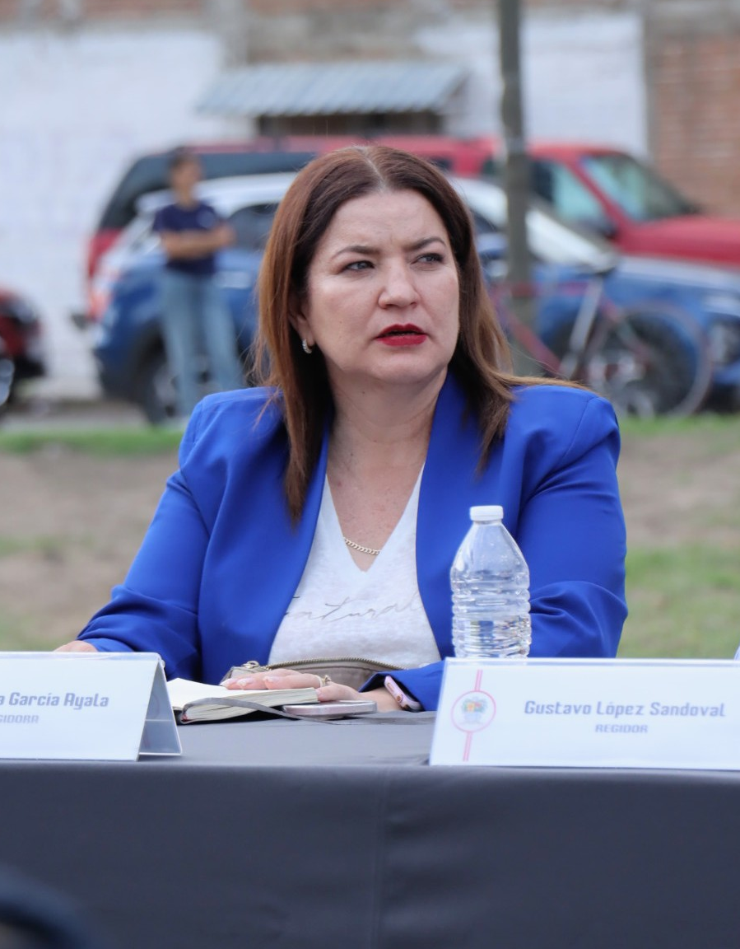

MARÍA OLGA GARCÍA AYALA
REGIDORA

Justificación

El presente informe de actividades trimestral corresponde a los meses de abril, mayo y junio del año 2026 dos mil veintiséis, iniciando las actividades en la regiduría a partir del 01 de octubre del 2024, para efectos de este informe comenzando las actividades a partir del 01 de abril hasta el 30 de junio del 2026, en cumplimiento del artículo 8 fracción VI inciso I) de la Ley de Transparencia y Acceso a la información Pública del Estado de Jalisco y sus Municipios.

Refiero las actividades que he realizado como parte de mis facultades y obligaciones conferidas conforme a los artículos 49 y 50 de la Ley del Gobierno y la Administración Pública, así como lo relativo al Reglamento Interior del Municipio de Zapotlán el Grande, Jalisco, consistente en la asistencia de las sesiones de Ayuntamiento, elaboración de iniciativas, realización de sesiones de la Comisión Edilicia de Innovación, Ciencia y Tecnología, la cual presido, asistencia y participación en las diversas comisiones edilicias de las cuales forma parte lo son: Comisión Edilicia de Desarrollo Económico y Turismo, Comisión Edilicia de Limpia, Áreas Verdes, Medio Ambiente y Ecología, Comisión Edilicia de Reglamentos y Gobernación y la Comisión Edilicia de Transparencia, Acceso a la Información, Combate a la Corrupción y Protección de Datos Personales. De conformidad a lo establecido en la Sesión Extraordinaria número 01, de fecha 01 de octubre del 2024, mediante punto 7 del orden del día que se aprobó por el Pleno del Ayuntamiento la integración de las comisiones y la modificación de comisiones aprobada en Sesión Extraordinaria de Ayuntamiento número 40 mediante punto 3 del orden del día de fecha 10 de septiembre del 2025.

Además de participar en las diferentes actividades del Gobierno Municipal 2024-2027, principalmente la atención a la ciudadanía.

Sesiones de Ayuntamiento

Ordinarias

- Sesión Ordinaria de Ayuntamiento número 28, de fecha 17 de abril del 2026.
- Sesión Ordinaria de Ayuntamiento número 29, de fecha 30 de abril del 2026.
- Sesión Ordinaria de Ayuntamiento número 30, de fecha 15 de mayo del 2026.
- Sesión Ordinaria de Ayuntamiento número 31, de fecha 27 de mayo del 2026.
- Sesión Ordinaria de Ayuntamiento Abierto número 32, de fecha 15 de junio del 2026, en la Colonia 1º de Agosto.
- Sesión Ordinaria de Ayuntamiento número 33, de fecha 16 de junio del 2026.
- Sesión Ordinaria de Ayuntamiento número 34, de fecha 26 de junio del 2026.
- Sesión Ordinaria de Ayuntamiento Abierto número 35, de fecha 29 de junio del 2026, en la Colonia 20 de Noviembre.

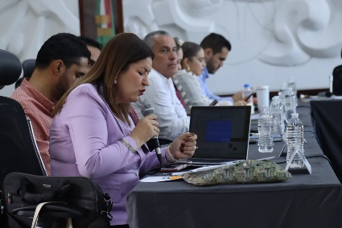
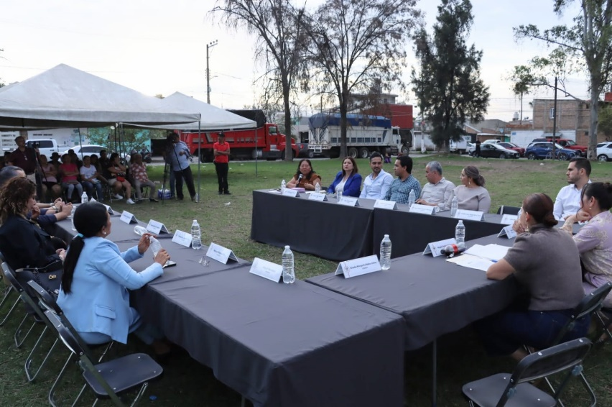

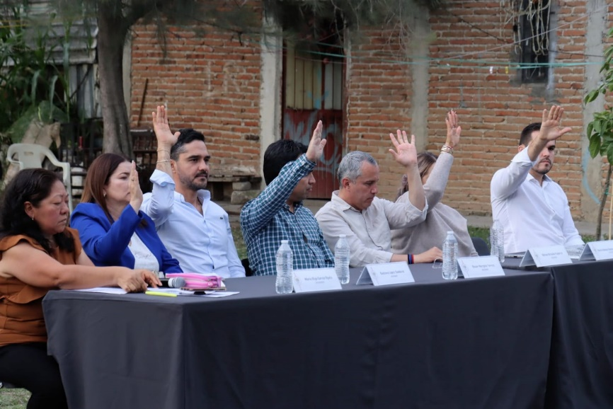
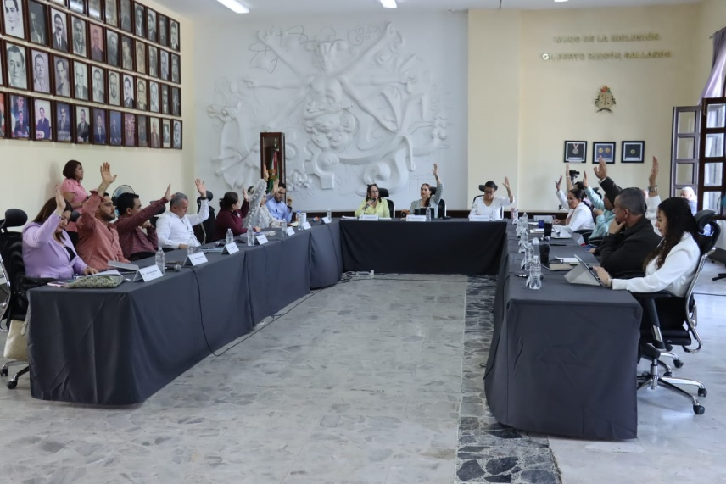
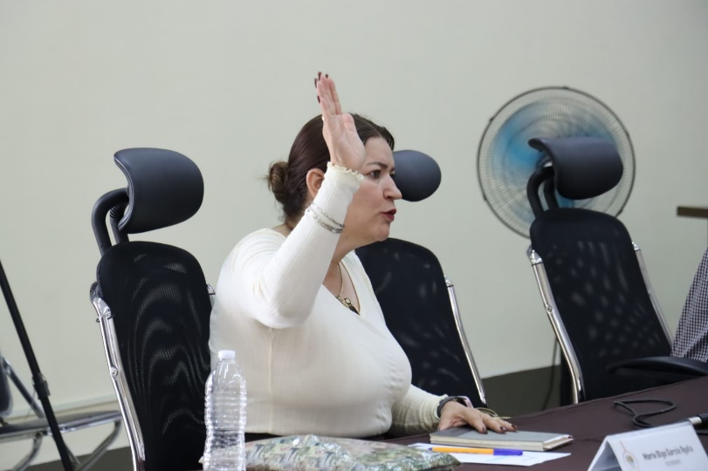
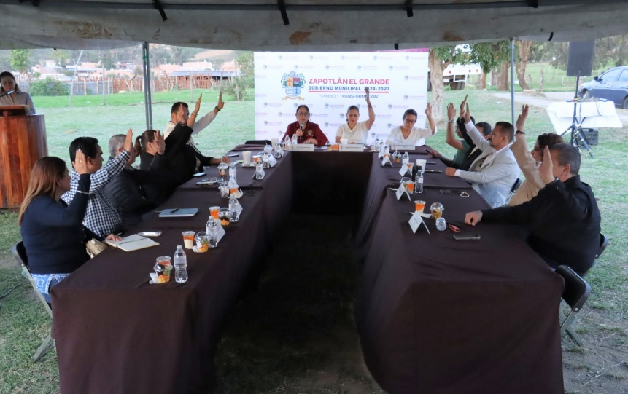
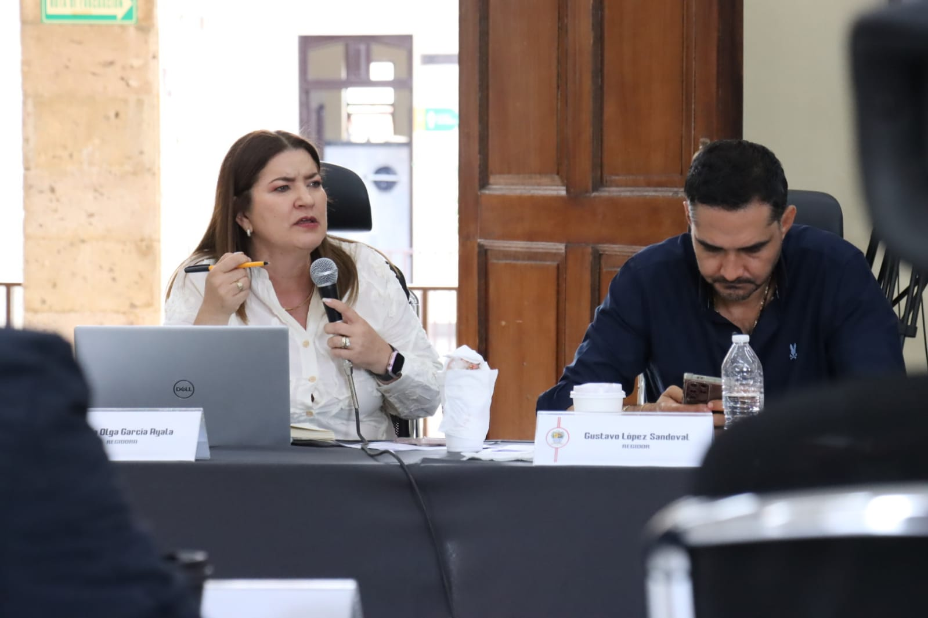
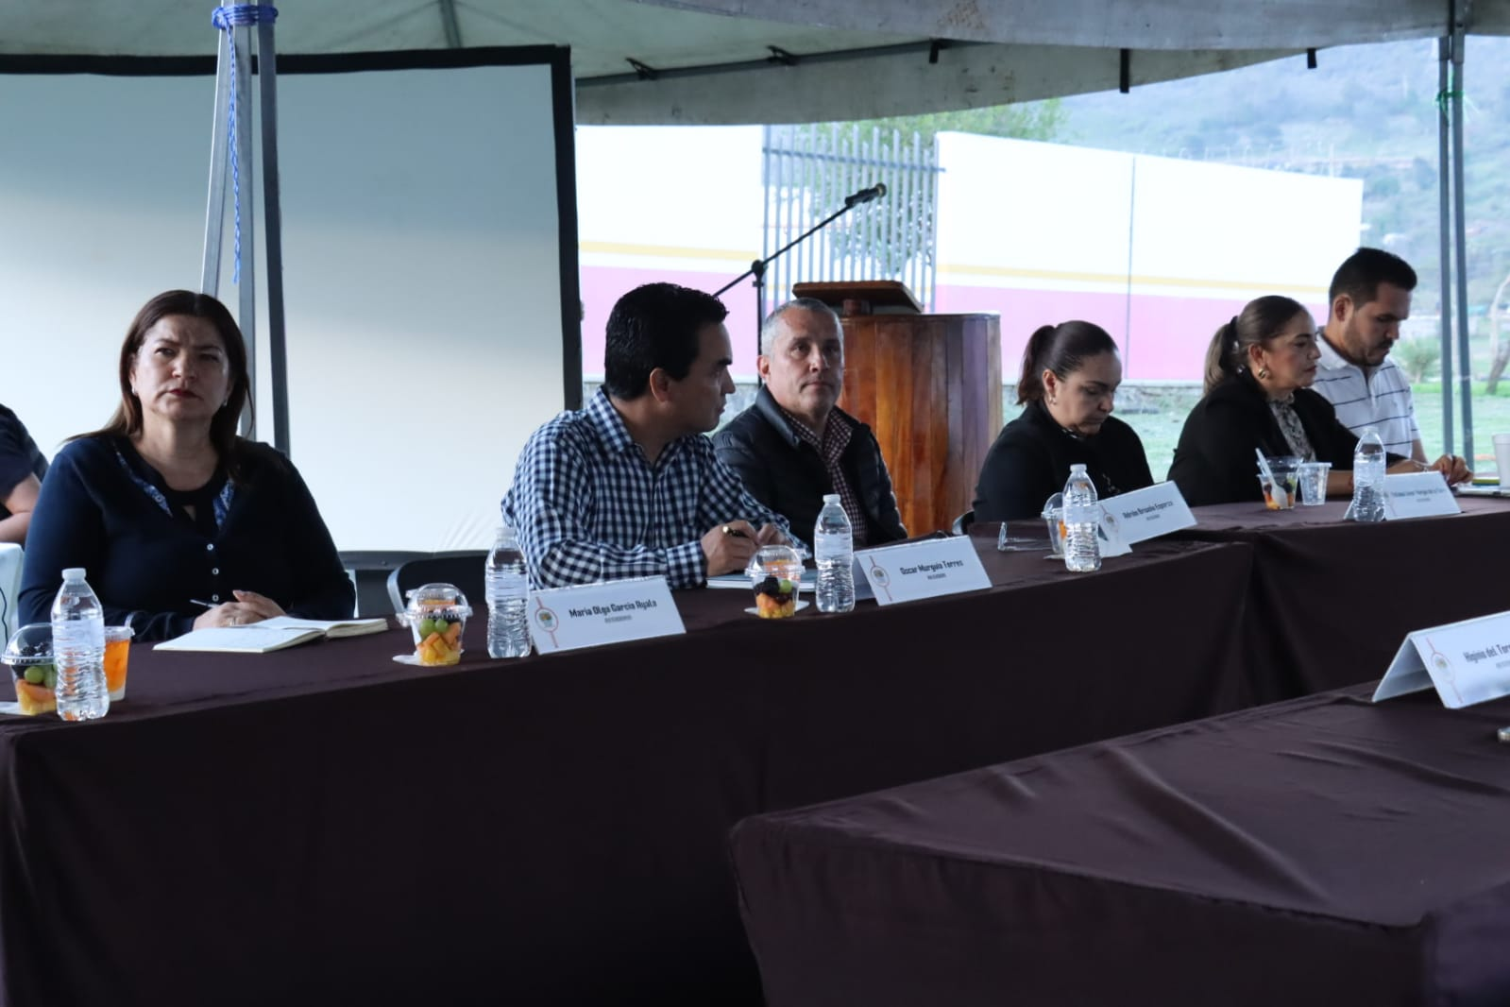
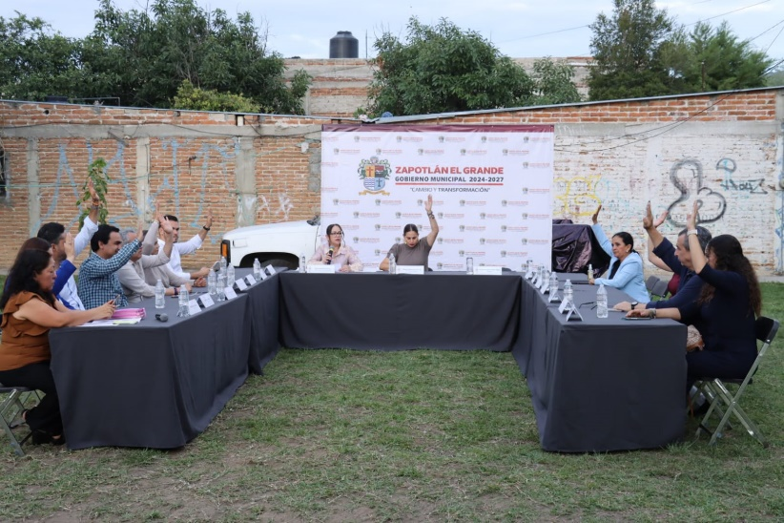
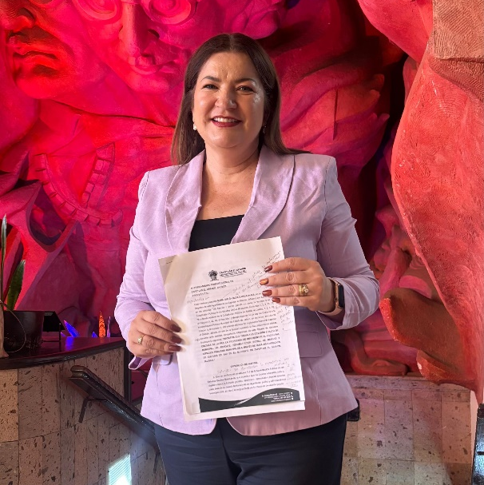
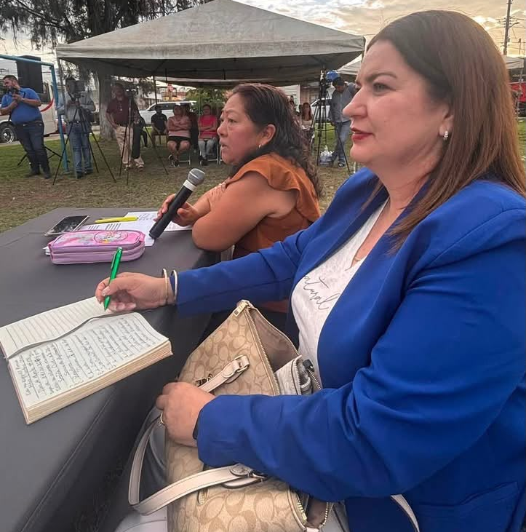
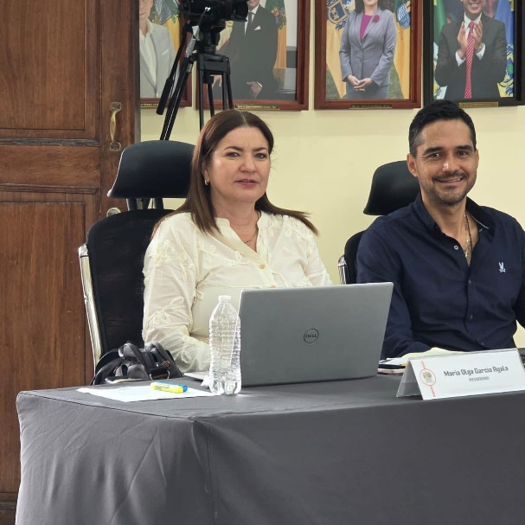
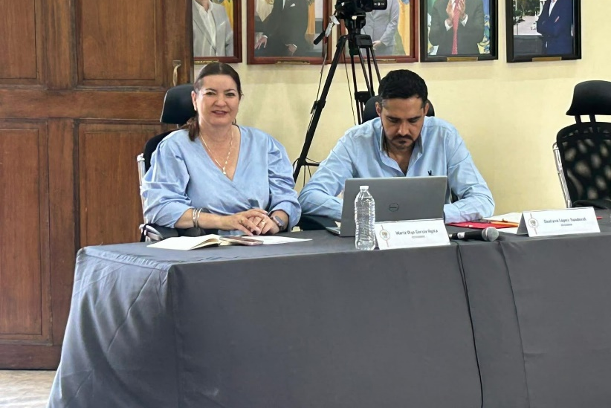
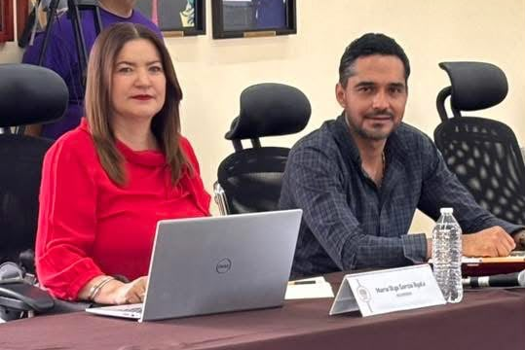

Extraordinarias

- Sesión Extraordinaria de Ayuntamiento número 57, “Instalación del Ayuntamiento Infantil 2026”, de fecha 29 de abril de 2026.
- Sesión Extraordinaria de Ayuntamiento número 58, de fecha 08 de mayo de 2026.
- Sesión Extraordinaria de Ayuntamiento número 59, de fecha 15 de mayo de 2026.
- Sesión Extraordinaria de Ayuntamiento número 60, de fecha 27 de mayo de 2026.
- Sesión Extraordinaria de Ayuntamiento número 61, de fecha 04 de junio de 2026.
- Sesión Extraordinaria de Ayuntamiento número 62, de fecha 08 de junio de 2026.
- Sesión Extraordinaria de Ayuntamiento número 63, de fecha 11 de junio de 2026.
- Sesión Extraordinaria de Ayuntamiento número 64, de fecha 16 de junio de 2026.
- Sesión Extraordinaria de Ayuntamiento número 65, de fecha 26 de junio de 2026.
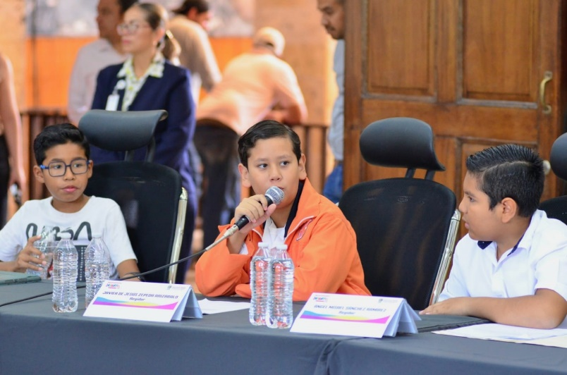
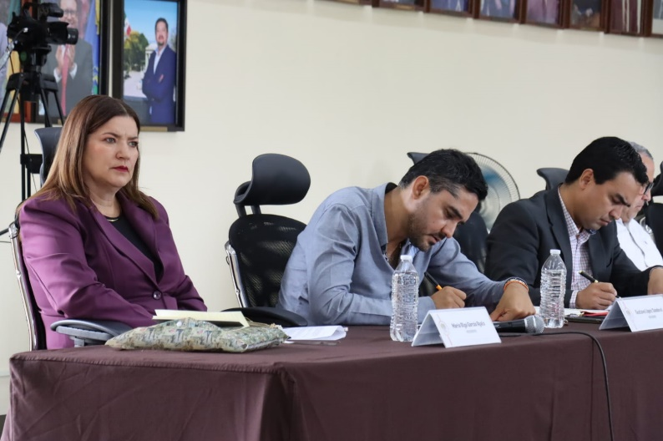
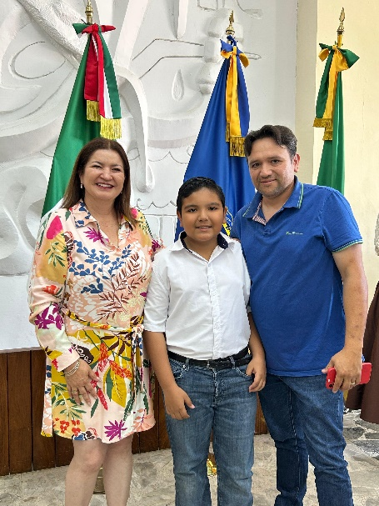
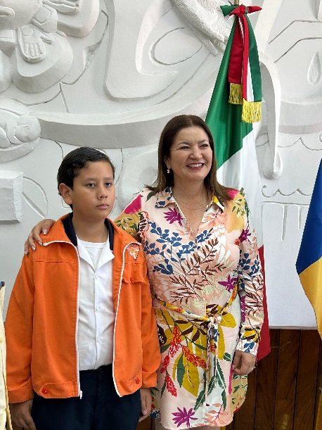
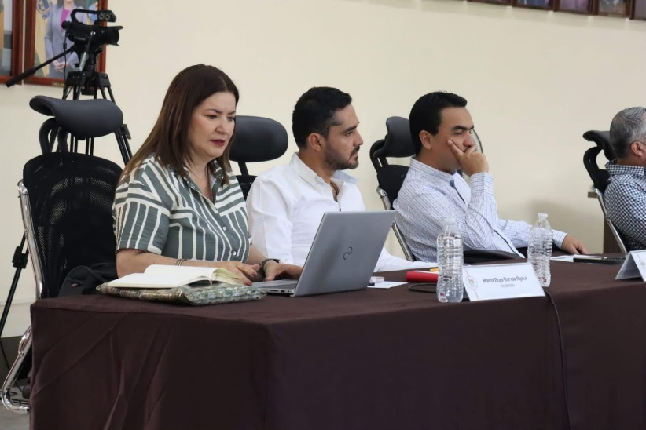
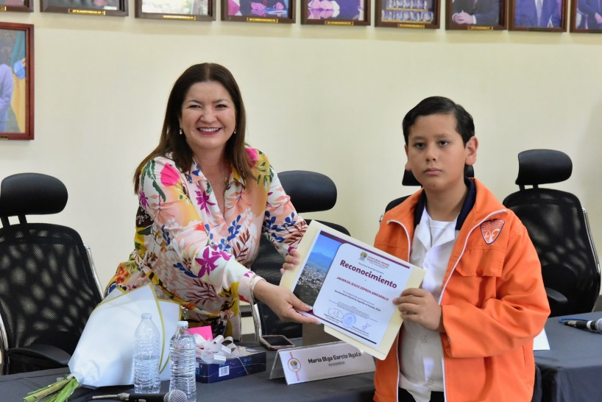
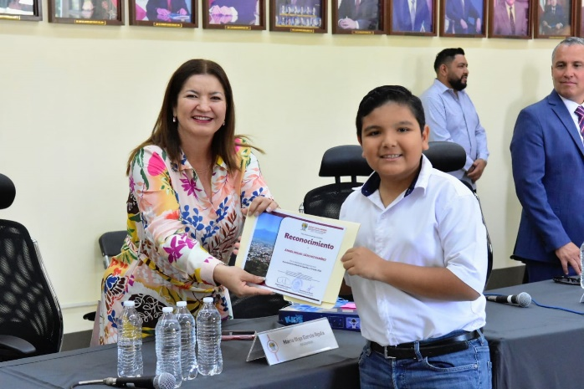
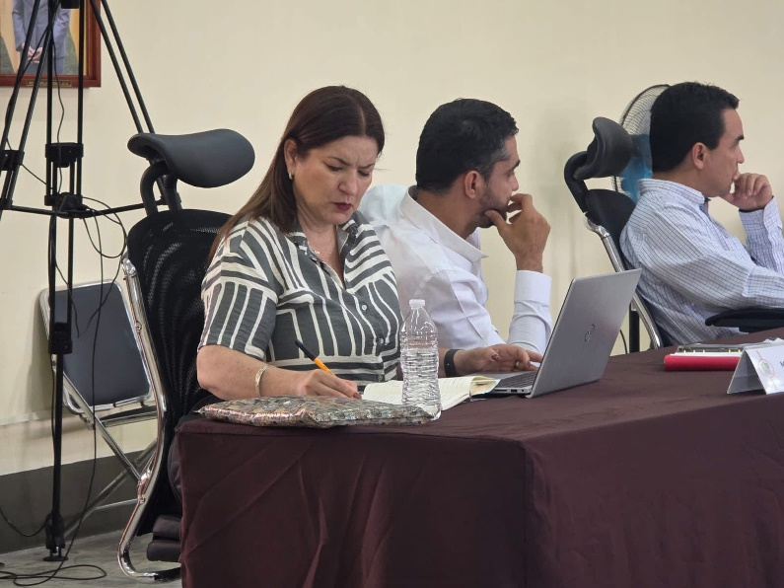
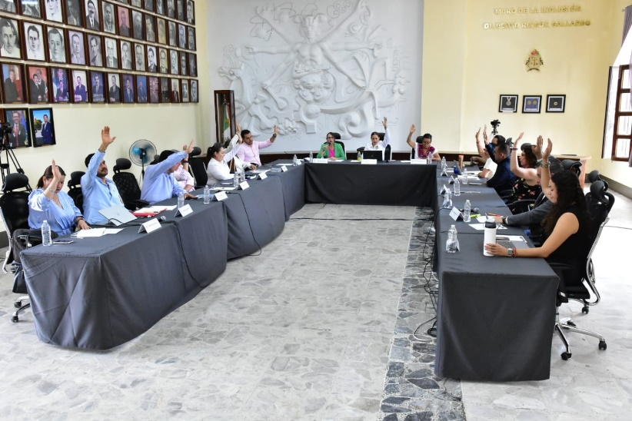
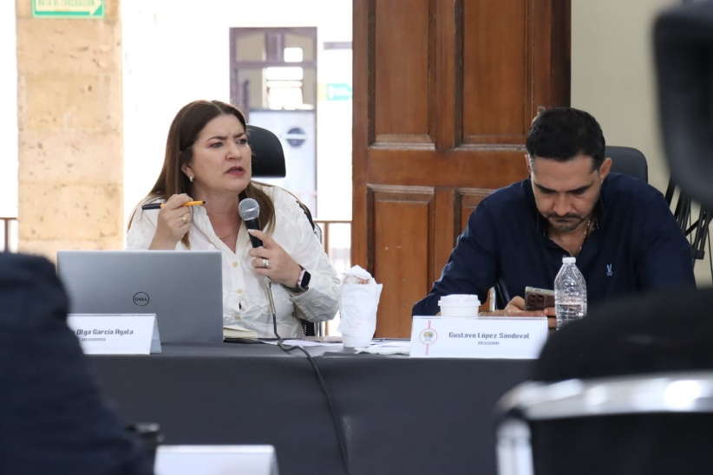
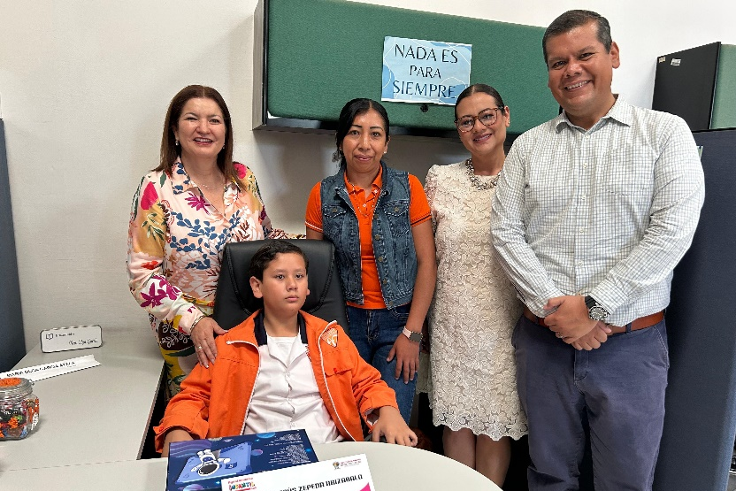
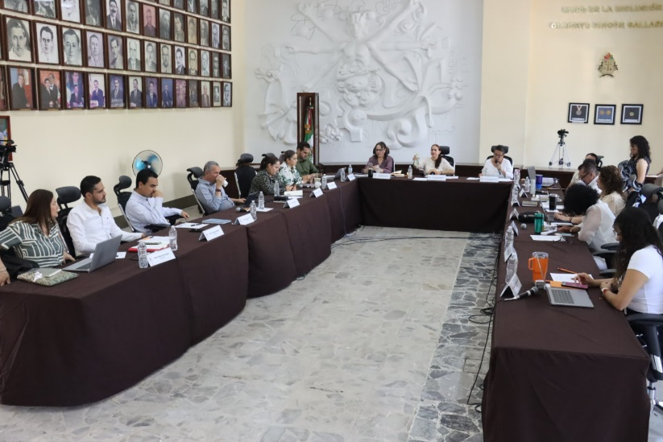
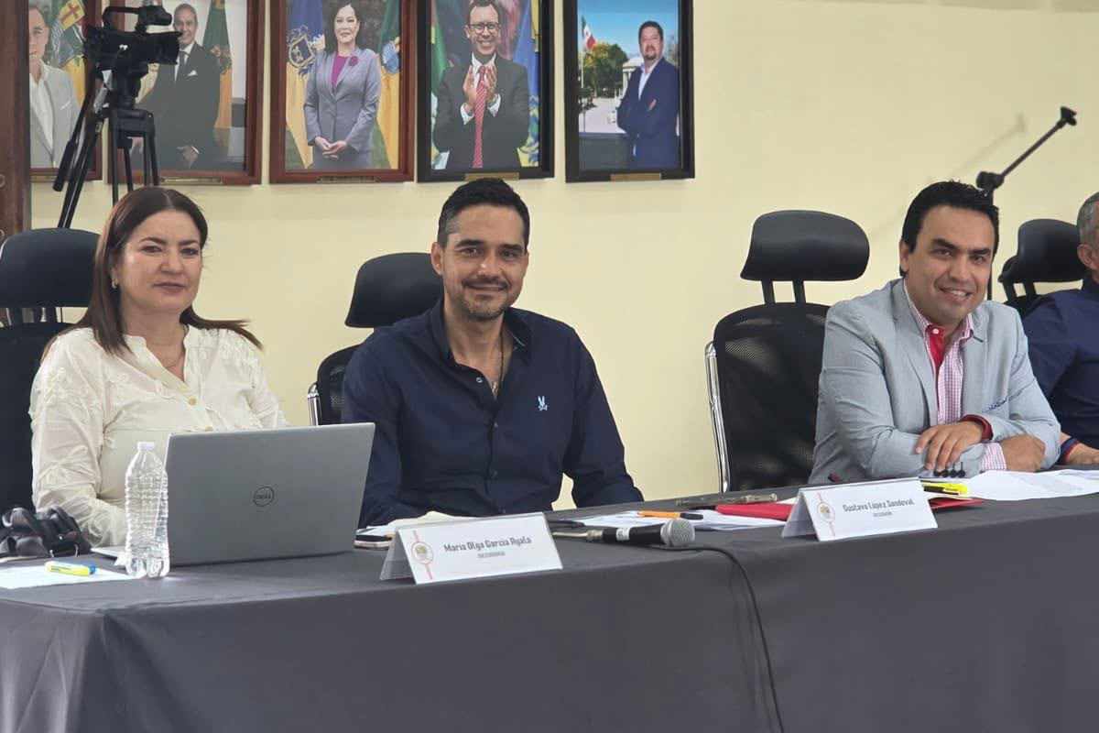
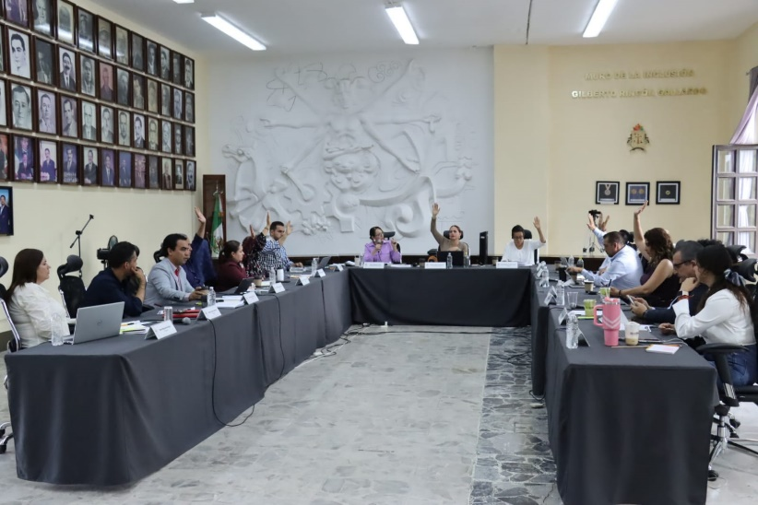

Solemnes

- Sesión Solemne de Ayuntamiento número 24, en motivo de la Conmemoración del 170° Aniversario en el que se decretó el nombre de "Ciudad Guzmán" Patio Central del Palacio Municipal, de fecha 17 de abril del 2026.
- Sesión Solemne de Ayuntamiento número 25, en motivo de la entrega de la "Presea al Mérito Docente José Clemente Orozco 2026", Centro Cultural para las Artes “José Rolón”, de fecha 07 de mayo del 2026.
- Sesión Solemne de Ayuntamiento número 26, en motivo de la entrega del Premio Municipal Martín Alejandro Ramírez Silva "SISMO", Patio Central del Palacio Municipal, de fecha 13 de mayo del 2026.
- Sesión Solemne de Ayuntamiento No. 27 en motivo del "Premio Municipal Julia Verduzco de Elizondo 2026", Sala de Ayuntamiento, de fecha 24 de junio de 2026.
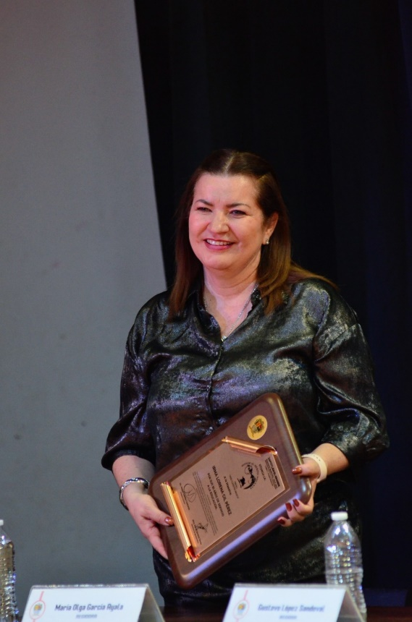
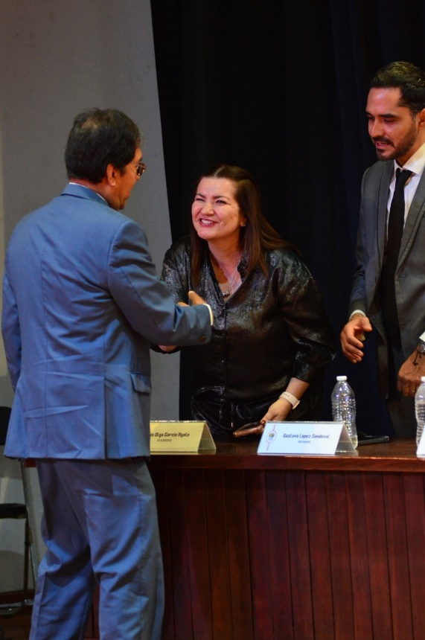
- Sesión Solemne de Ayuntamiento No.28 Premio Municipal "Mariano Fernández de Castro 2026", Sala de Ayuntamiento, de fecha 29 de junio de 2026.

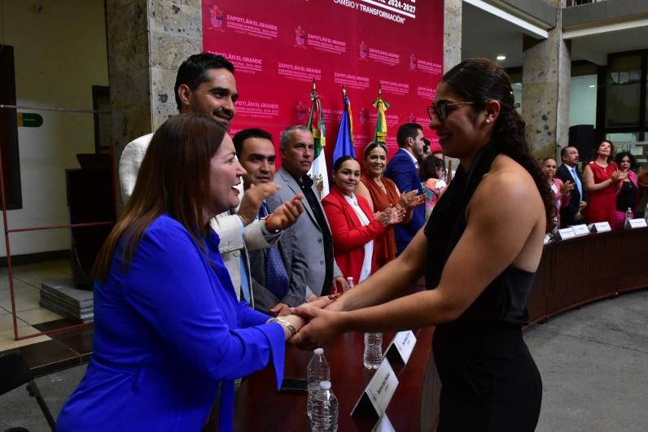
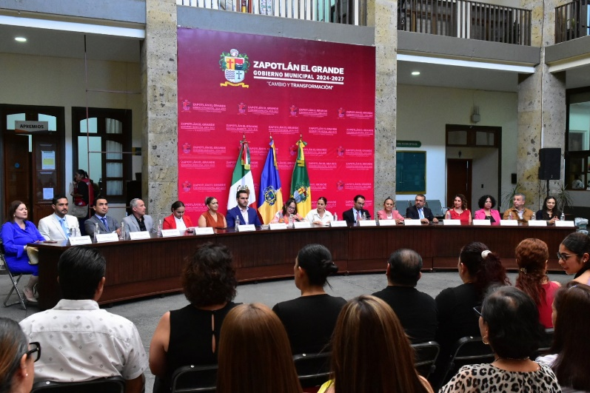
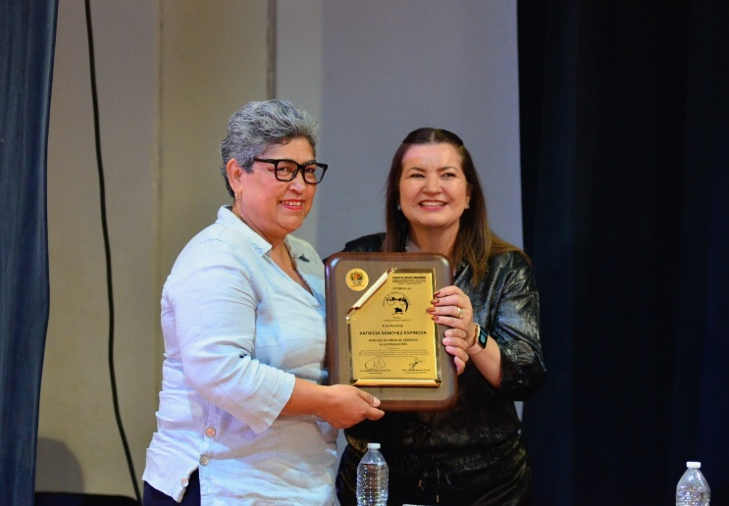
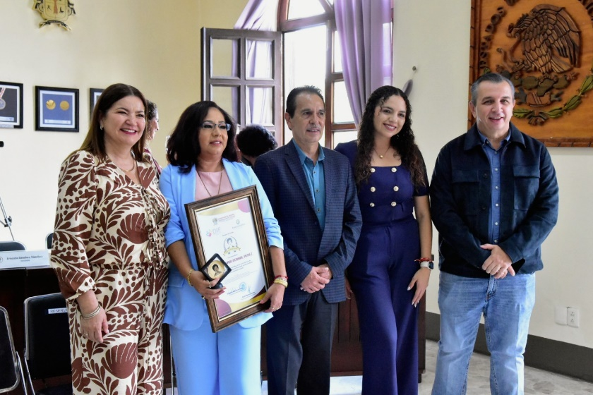
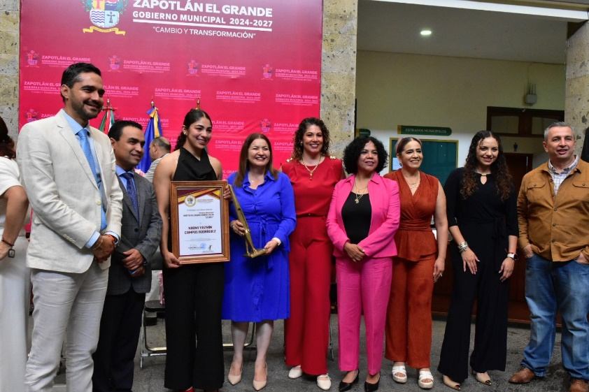
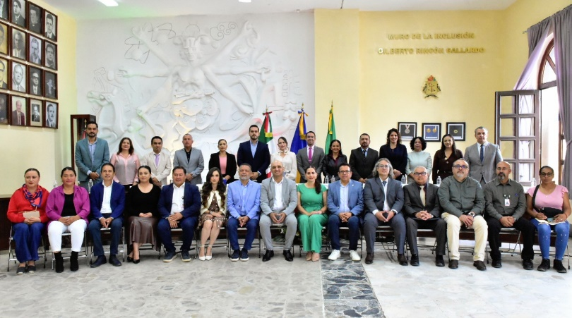

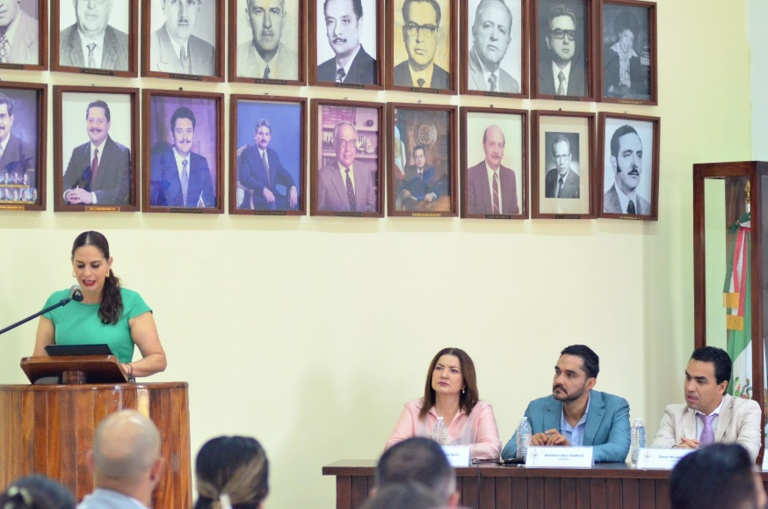
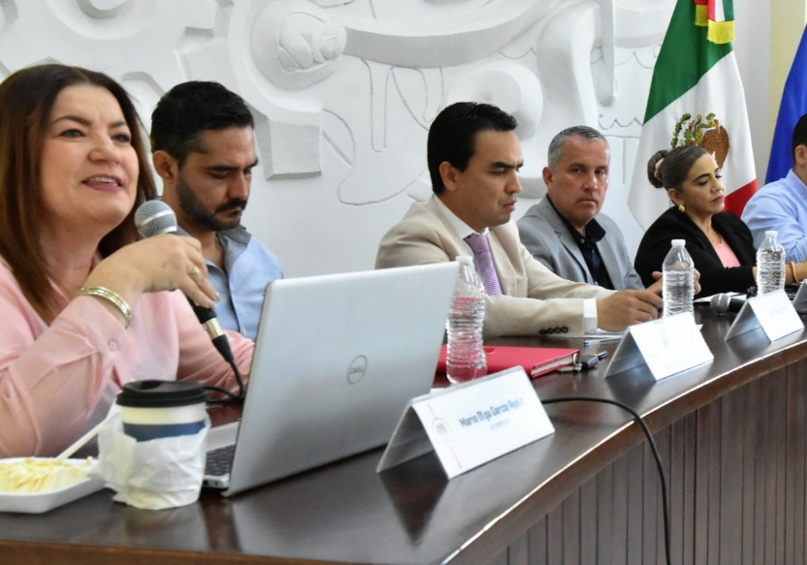
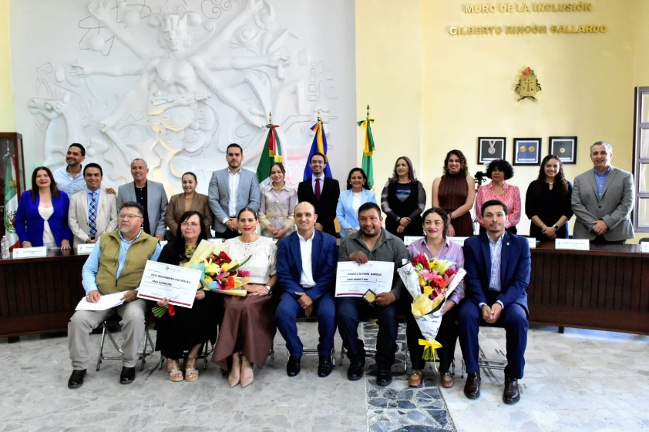
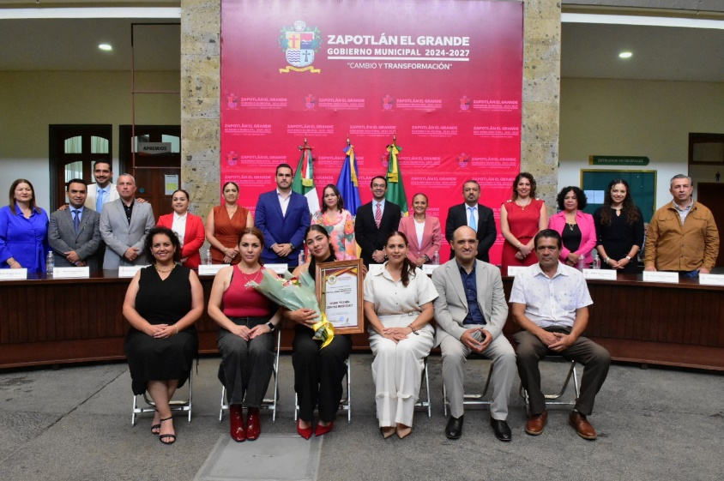
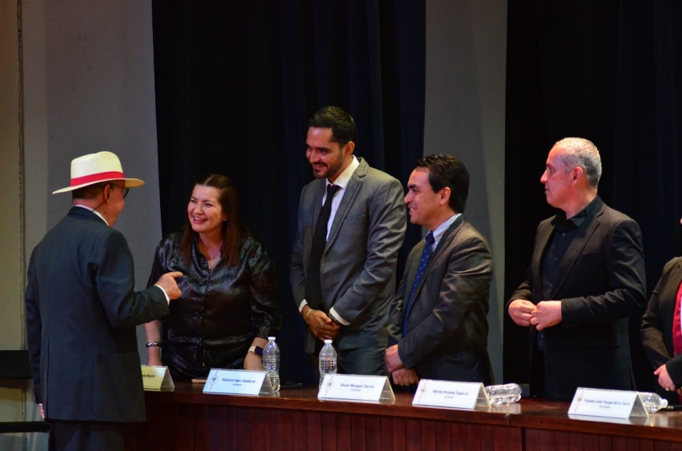
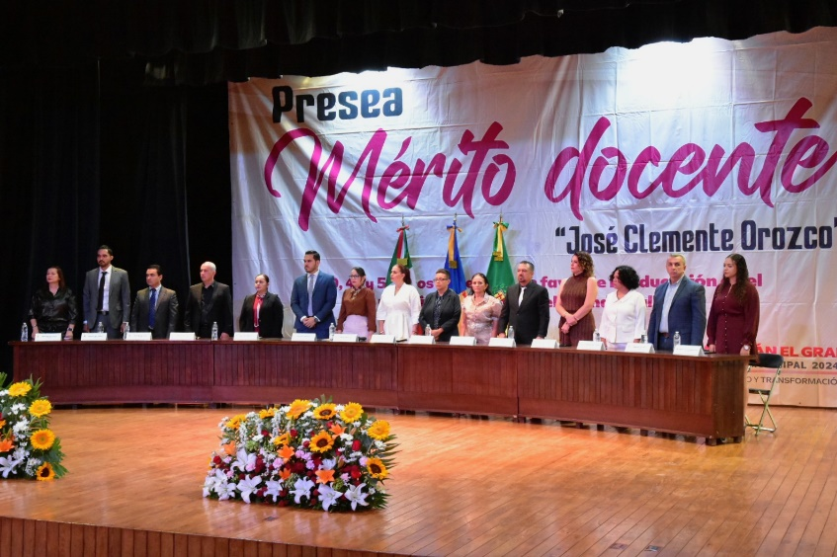
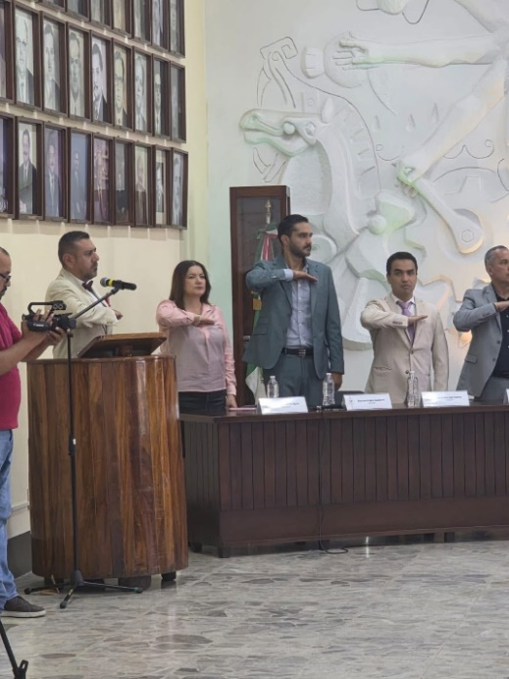
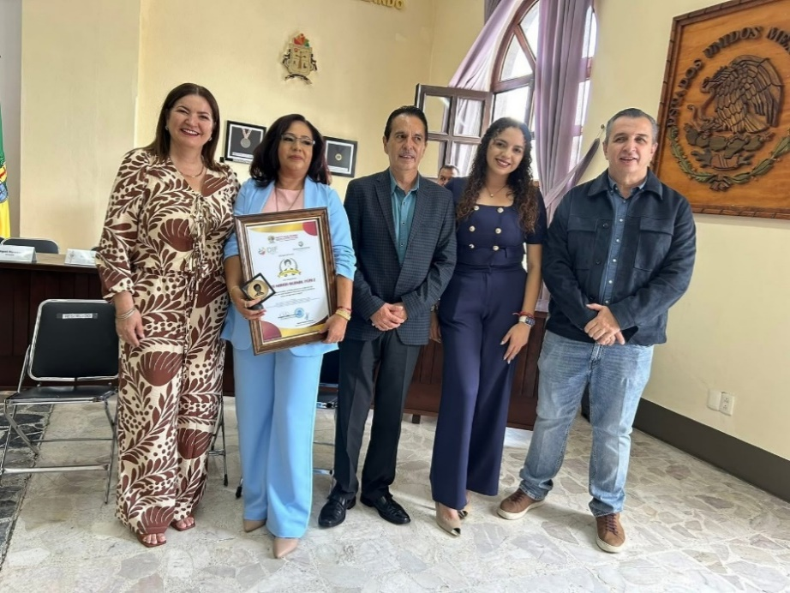
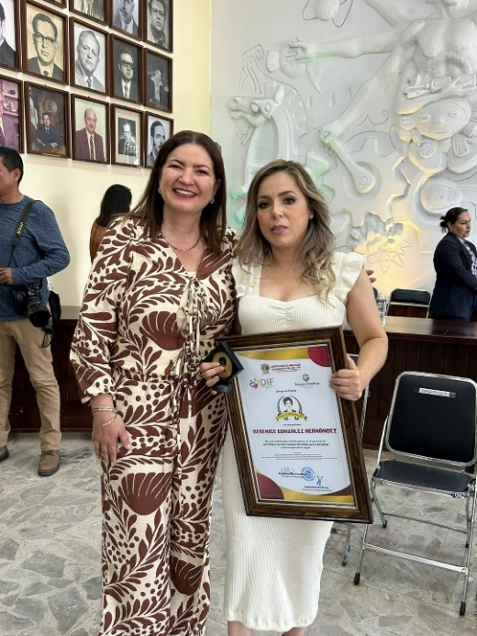
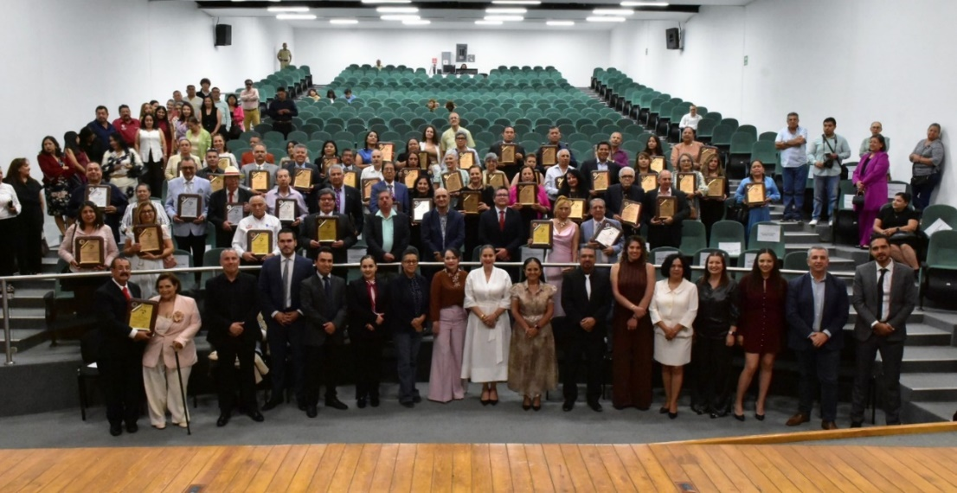
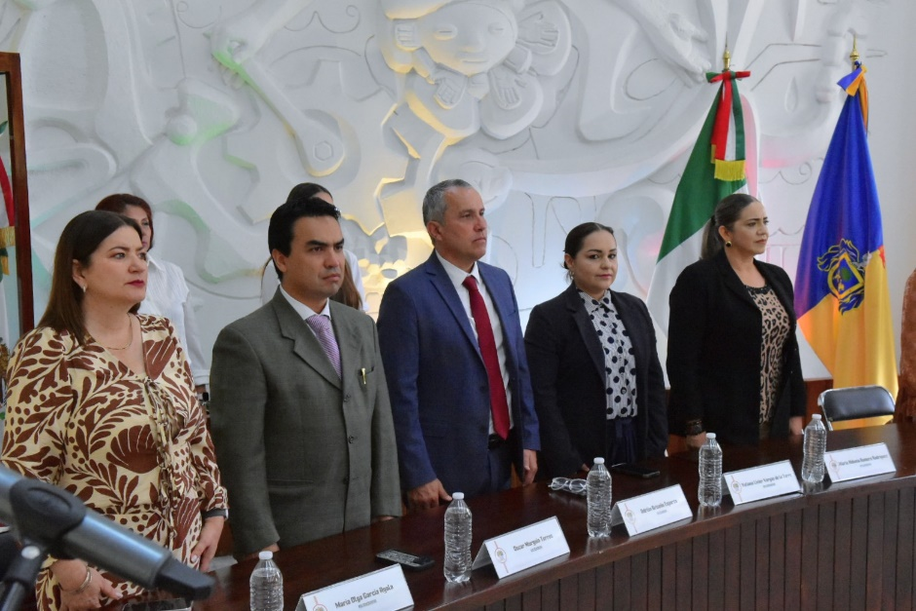
Sesiones de Comisiones
Edilicias Permanentes

Comisión Edilicia de Innovación, Ciencia y Tecnología.

Comisión Edilicia de Reglamentos y Gobernación.

- Sesión Ordinaria número 14, de fecha 13 de mayo del 2026.

Comisión Edilicia de Desarrollo Económico y Turismo.

- Sesión Ordinaria número 09, de fecha 10 de junio del 2026.

Comisión Edilicia Permanente de Limpia, Áreas Verdes y Medio Ambiente.

- Mesa de trabajo, de fecha 12 de mayo del 2026.

Comisión Edilicia Permanente de Hacienda Pública y Patrimonio Municipal.

- Continuación de la Sesión Ordinaria número 12, de fecha 01 de junio del 2026.
- Continuación de la Sesión Ordinaria número 12, de fecha 4 de junio del 2026.
- Sesión Ordinaria de Ayuntamiento número 13, de fecha 17 de junio del 2026.
- Continuación de la Sesión Ordinaria número 13, de fecha 22 de junio del 2026.

Comisión Edilicia Permanente de Deportes, Recreación, Asuntos de la Niñez y Juventudes.

- Continuación de la Sesión Ordinaria número 12, de fecha 03 de junio del 2026.

Comisión Edilicia Permanente de Cultura, Educación y Festividades Cívicas

- Continuación de la Sesión Extraordinaria No.7, de fecha 01 de abril del 2026.
- Continuación de la Sesión Extraordinaria No.7, de fecha 22 de mayo del 2026.
- Continuación de la Sesión Extraordinaria No.7, de fecha 29 de mayo del 2026.
- Continuación de la Sesión Extraordinaria No.7, de fecha 01 de junio del 2026.
- Reunión de comisión, de fecha 17 de junio del 2026.

Comisión Edilicia Permanente de Tránsito y Protección Civil

- Mesa de trabajo, de fecha 03 de abril de 2026.
- Mesa de trabajo, de fecha 11 de mayo de 2026.
- Sesión Ordinaria No.05, de fecha 25 de mayo de 2026.
- Mesa de trabajo, de fecha 01 de junio de 2026.
- Mesa de trabajo, de fecha 03 de junio de 2026.
- Mesa de trabajo, de fecha 04 de junio de 2026.
- Mesa de trabajo, de fecha 11 de junio de 2026.

Comisión Edilicia Permanente de Justicia

- Mesa de trabajo, de fecha 04 de abril de 2026.
- Sesión Ordinaria número 9, de fecha 04 de junio de 2026.

Comisión Edilicia Permanente de Estacionamientos

- Mesa de trabajo, de fecha 23 de abril de 2026.
- Mesa de trabajo, de fecha 27 de abril de 2026.
- Mesa de trabajo, de fecha 28 de abril de 2026.

Comisión Edilicia Permanente de Derechos Humanos, Equidad de Género, Asuntos Indígenas y Atención de Grupos Prioritarios

- Sesión Ordinaria número 13, de fecha 14 de mayo del 2026.

Comisión Edilicia Permanente de Mercados y Centrales de Abastos

- Sesión Ordinaria número 06, de fecha 09 de junio del 2026.
- Sesión Ordinaria número 07, de fecha 09 de junio del 2026.
- Sesión Ordinaria número 08, de fecha 15 de junio del 2026.

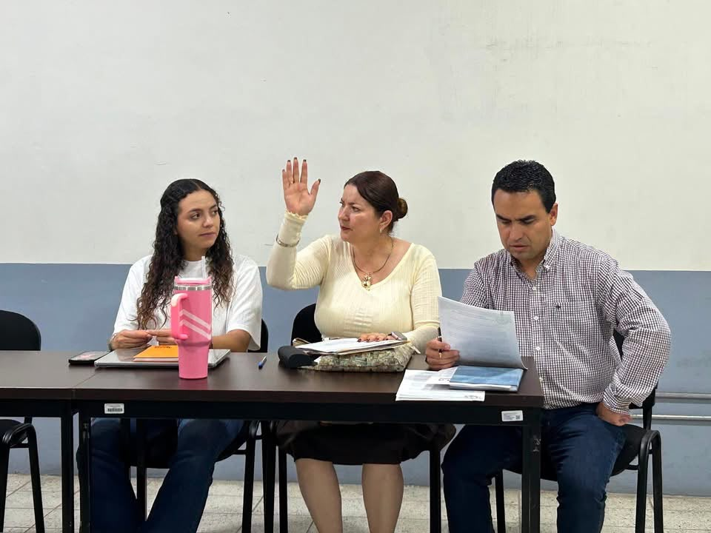
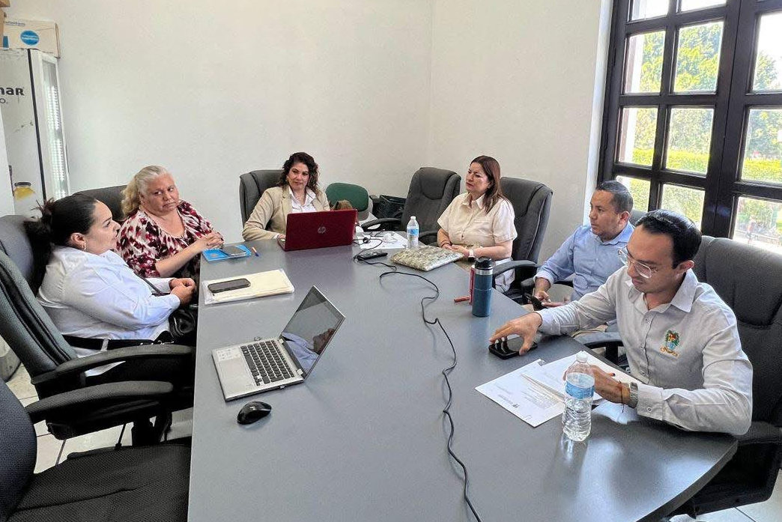
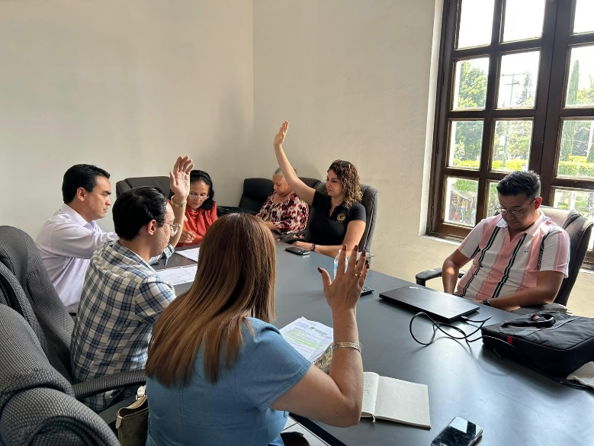
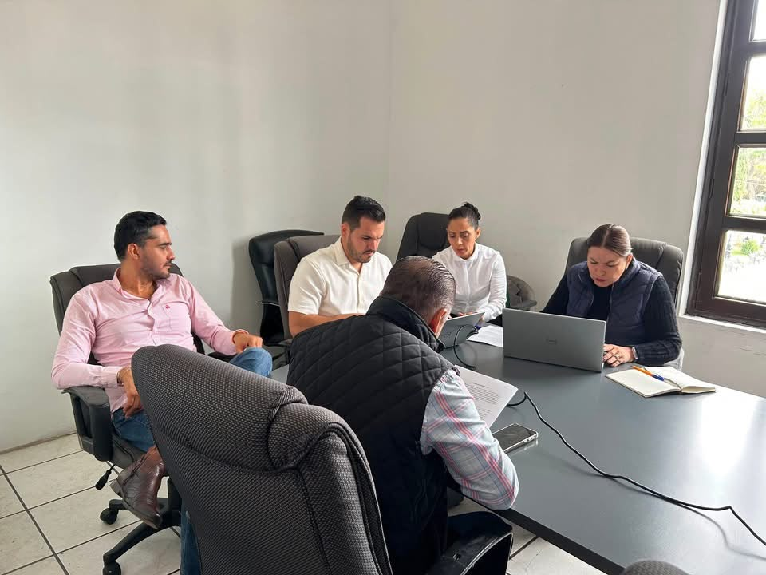
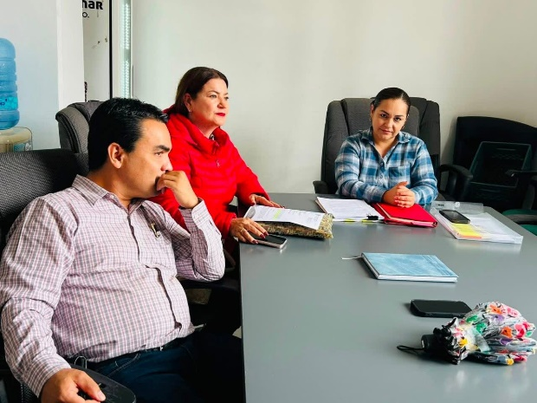
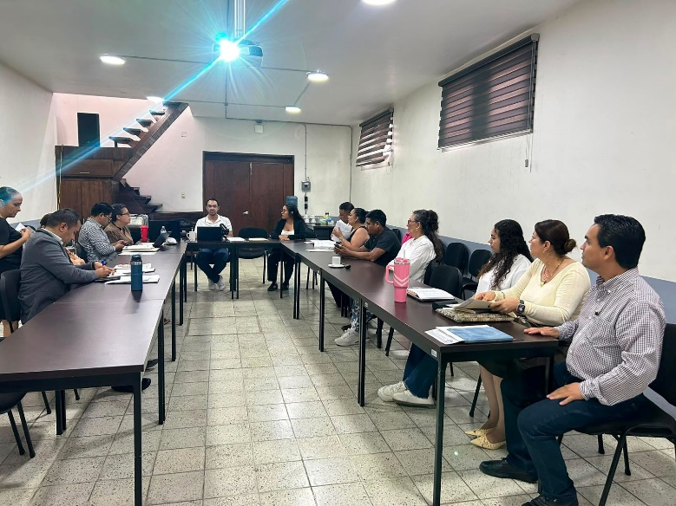
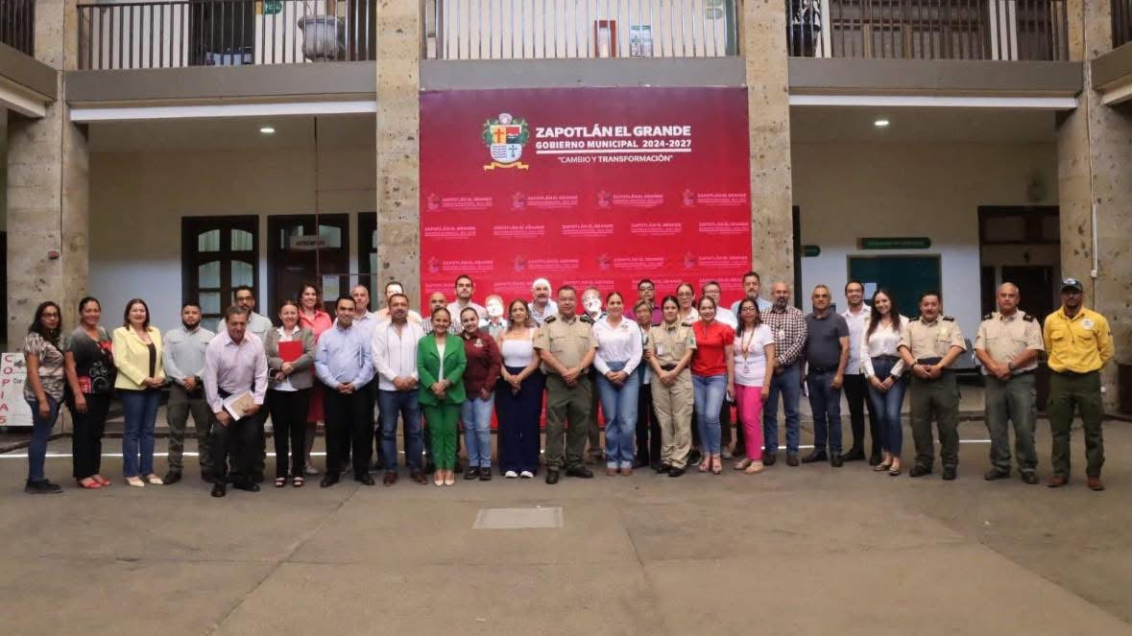
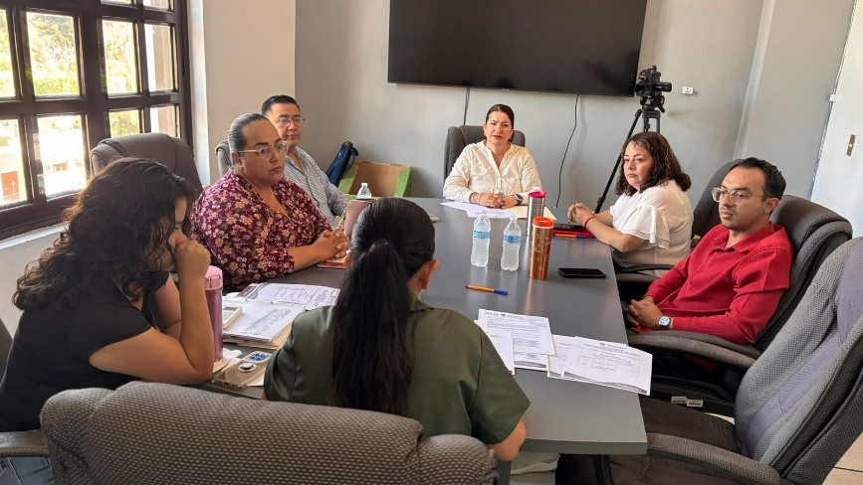

Asistencia a Eventos

- Primera Sesión Ordinaria 2026 del Consejo Municipal de Protección Civil y Bomberos, Sala Museográfica “José Clemente Orozco”, de fecha 15 de abril del 2026.
- Ceremonia Inaugural de la “Expo Agrícola No.19”, Explanada de la Feria, de fecha 22 de abril del 2026.
- 273° Aniversario del natalicio de Don Miguel Hidalgo y Costilla (1753-1811), Jardín Miguel Hidalgo, de fecha 08 de mayo del 2026.
- Inauguración de la "Feria de Habilidades" 2026 de la Universidad Pedagógica Nacional Unidad 144, UPN, de fecha 12 de mayo de 2026.
- Inauguración de U-Emprende, Centro Universitario del Sur, Auditorio “Aguilar Zinser”, de fecha 19 de mayo del 2026.
- Jóvenes con Talento, Patio Central de Presidencia, de fecha 23 de junio de 2026.
- 103° Aniversario del Natalicio del Maestro Cantero José Hernández, Casa de la Cultura, de fecha 24 de junio de 2026.
- 81° Aniversario del Natalicio del Dramaturgo y Comunicador Guillermo Lares Lazarrit, Casa de la Cultura, de fecha 25 de junio de 2026.
- Reunión de la COMUR, Sala Juan S. Vizcaíno, de fecha 25 de junio de 2026.
- Entrega de Reconocimientos para los Atletas Destacados de la Olimpiada Nacional del Deporte 2026, Auditorio Benito Juárez, de fecha 26 de junio de 2026.
- Asistencia a Clausura de Preescolar, de fecha 30 de junio de 2026.
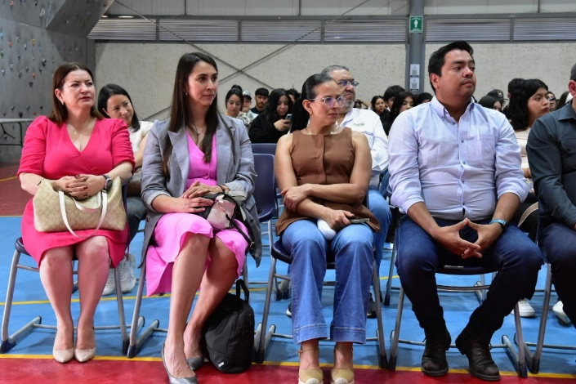
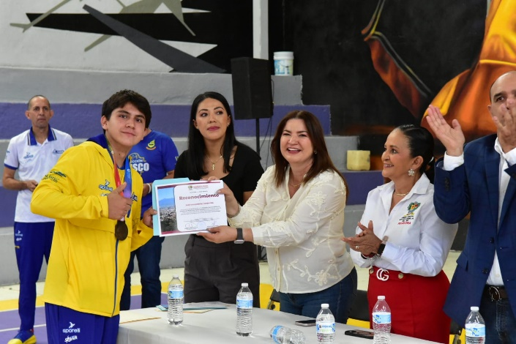
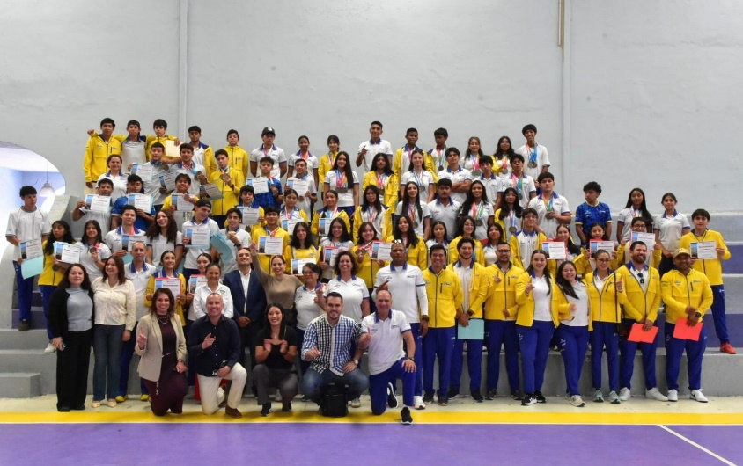
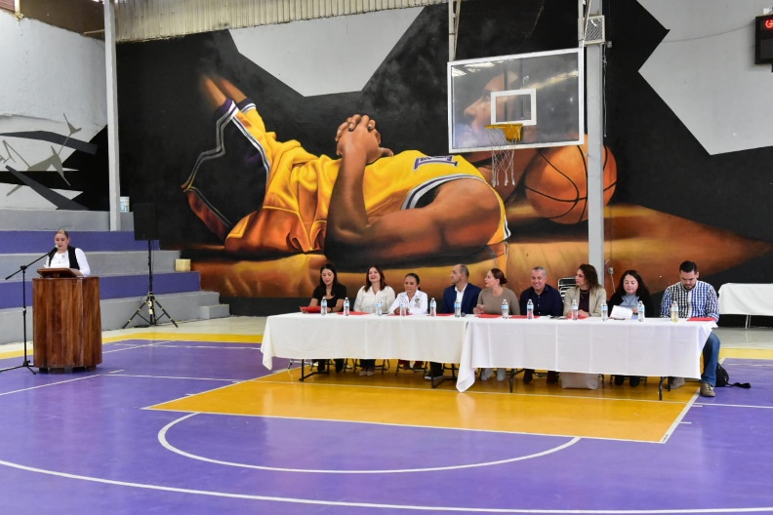

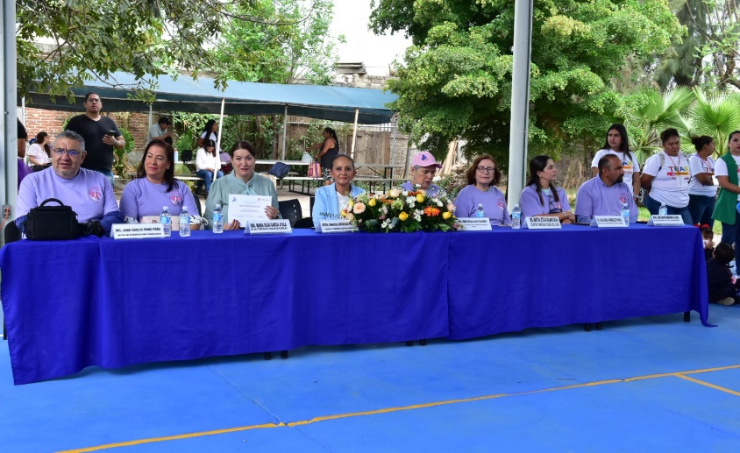
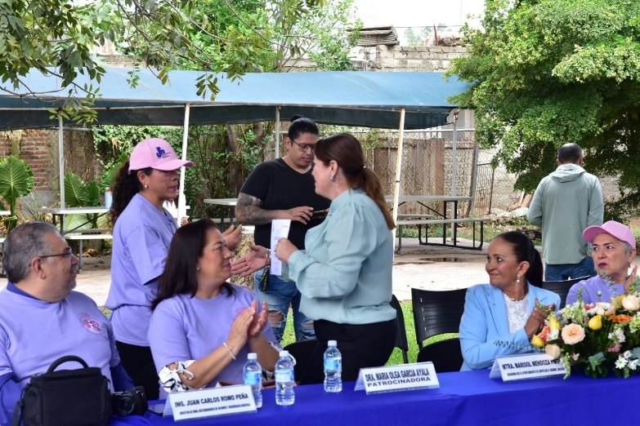
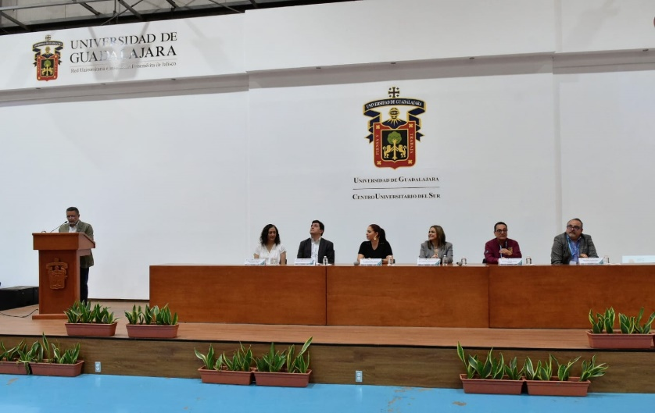
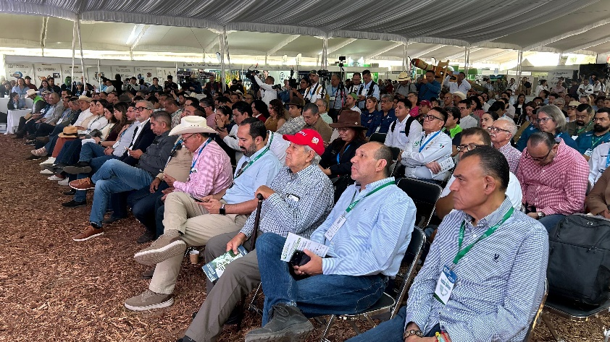
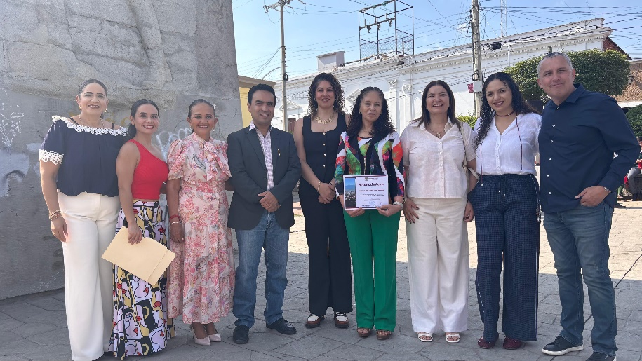
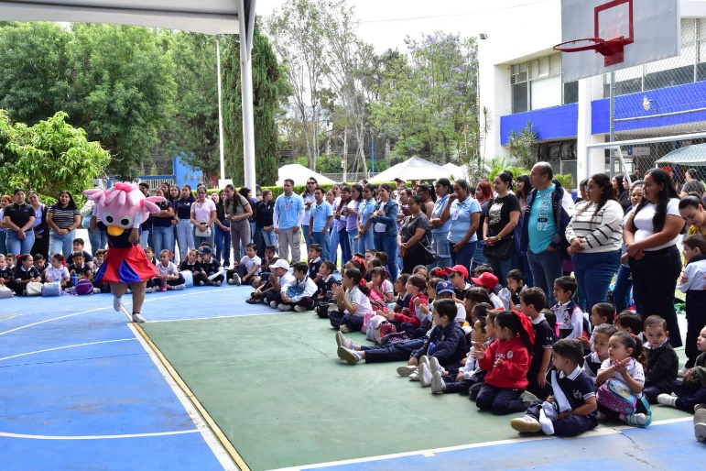

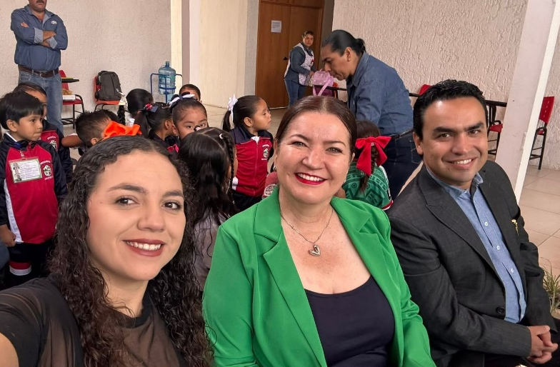
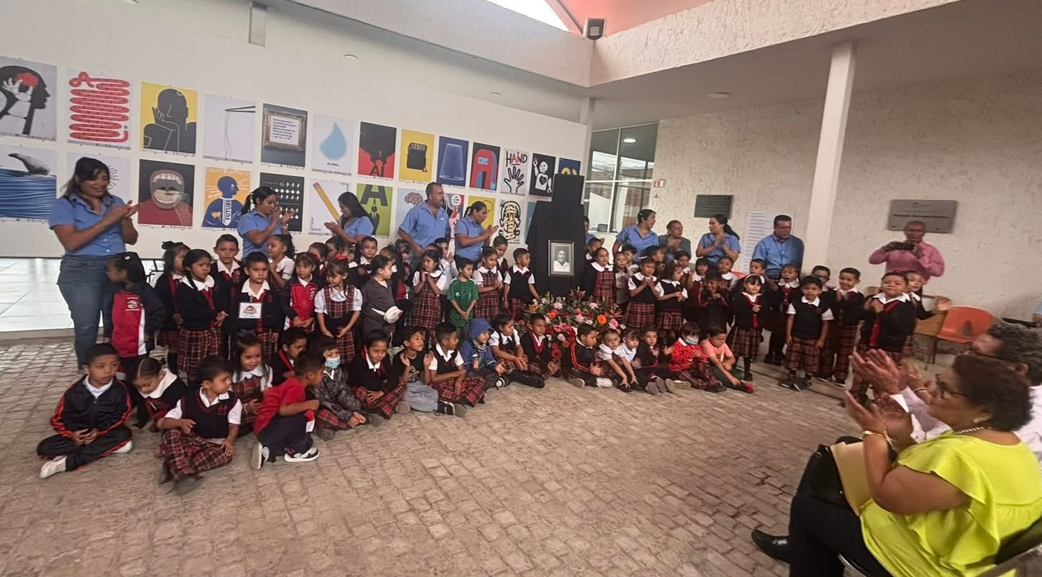
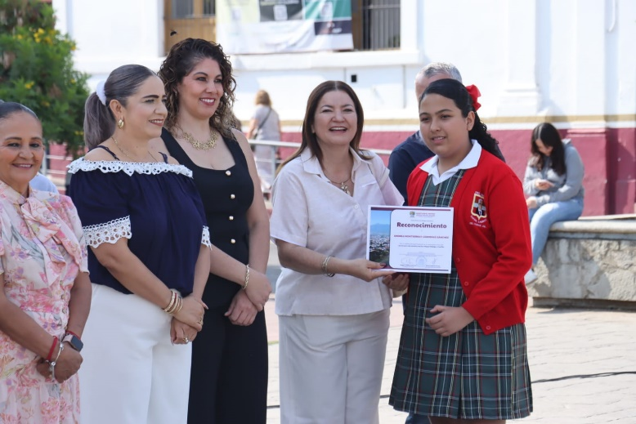
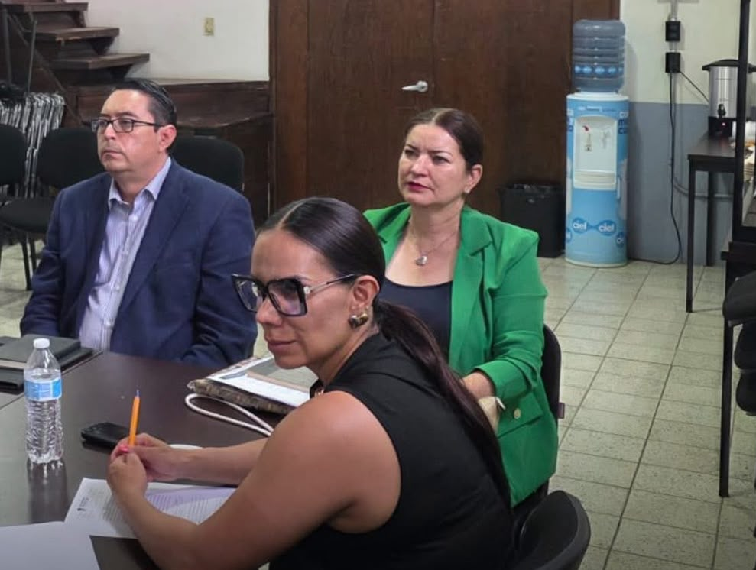
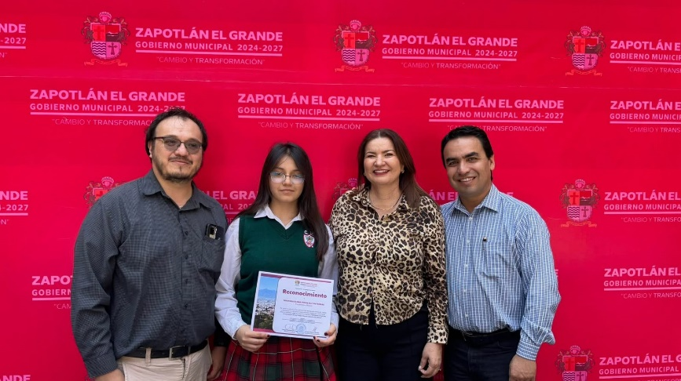
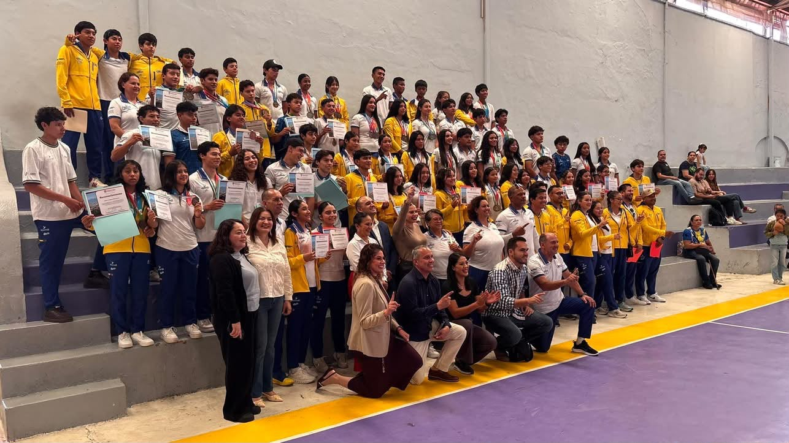
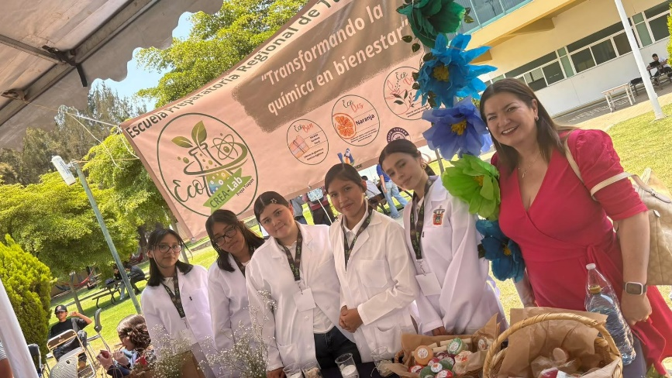
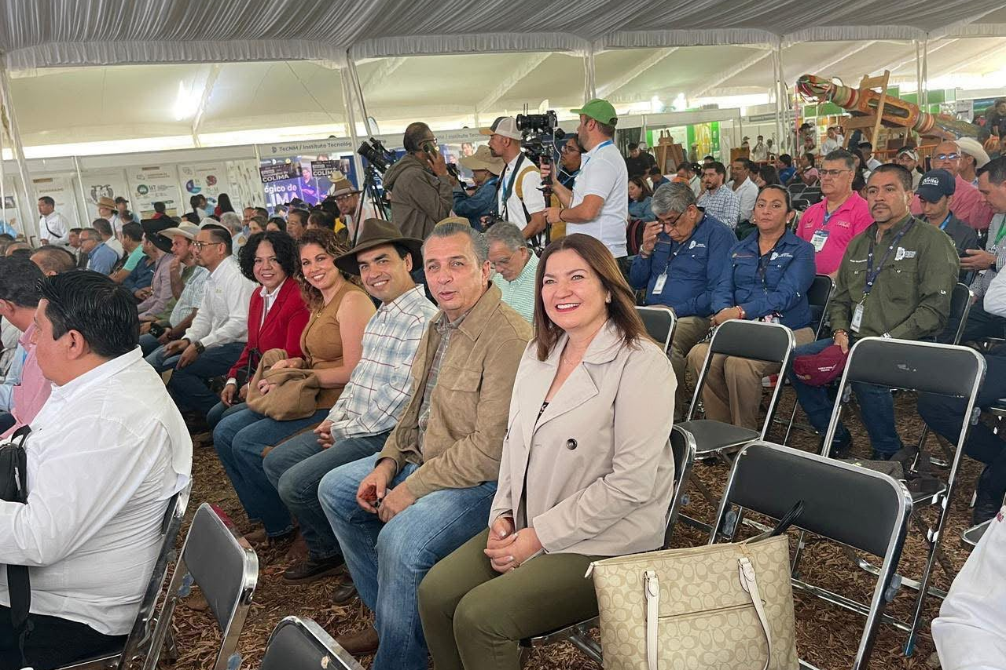
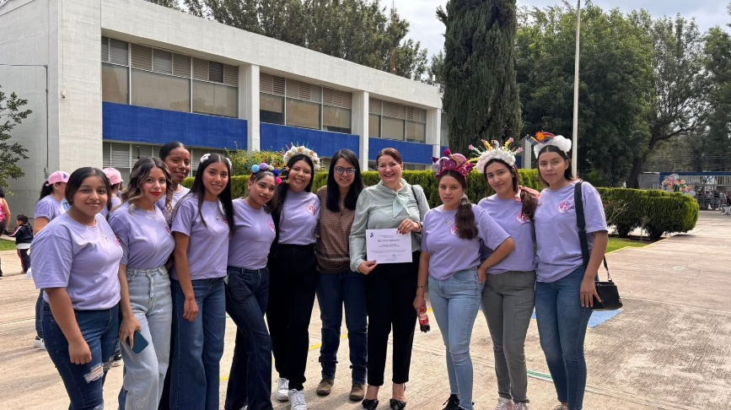
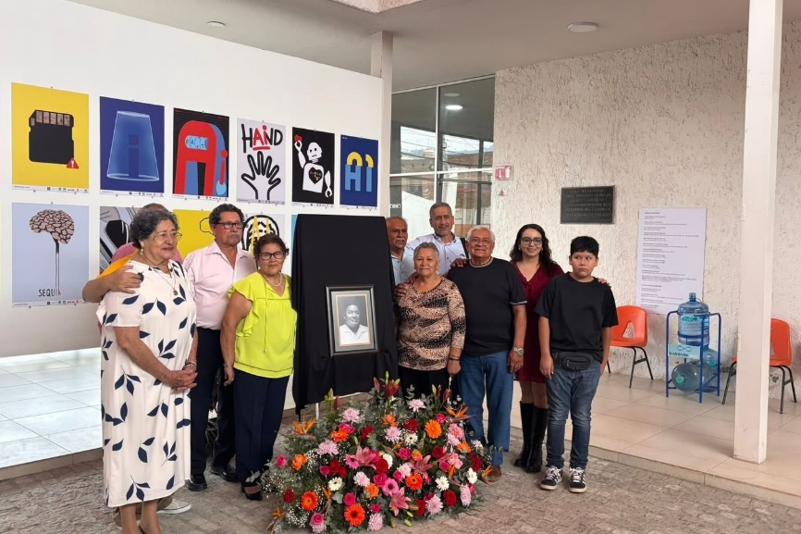
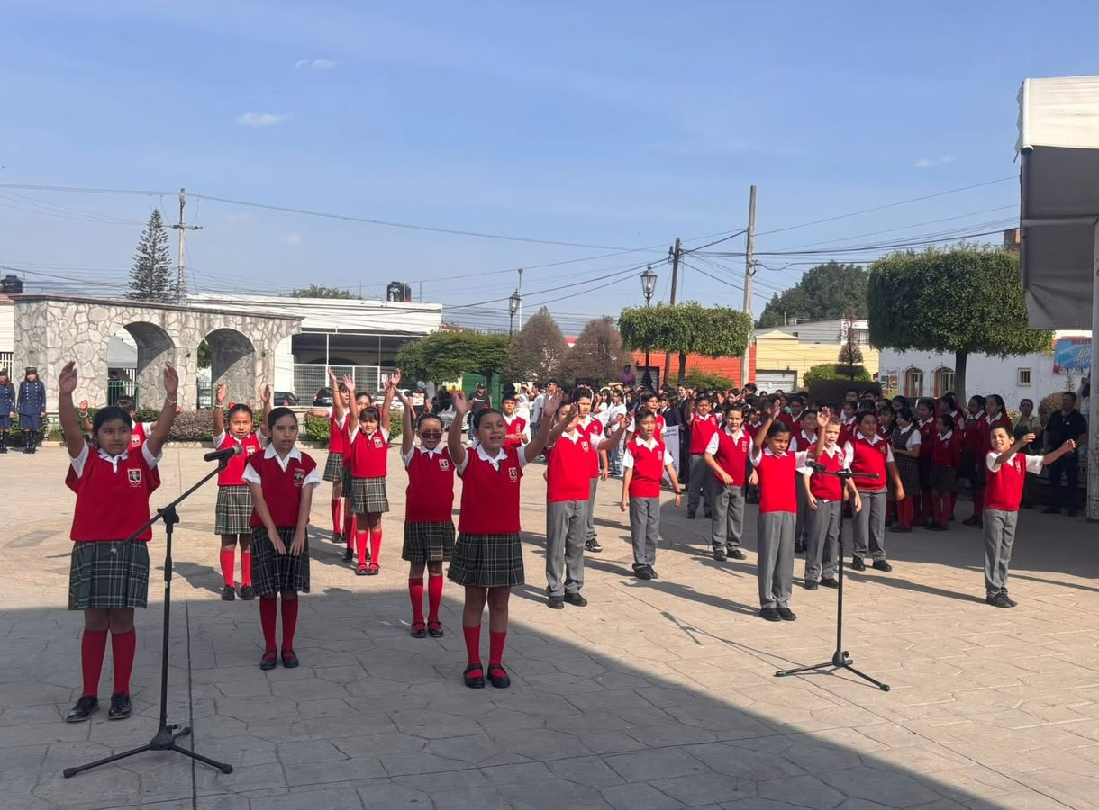
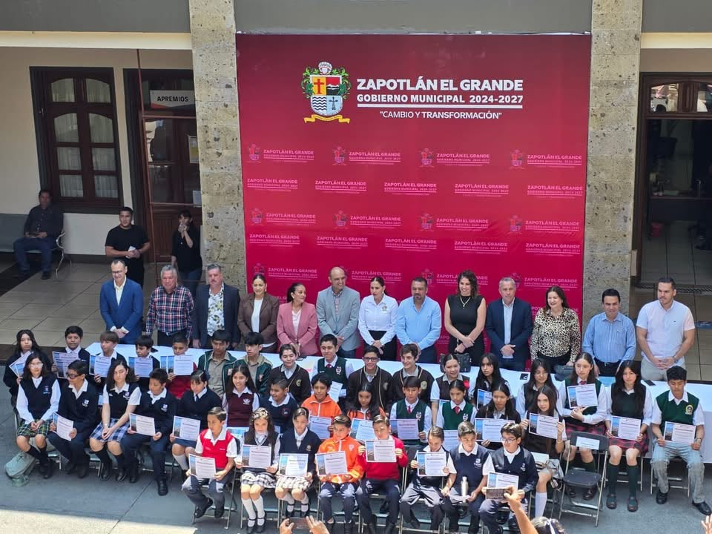
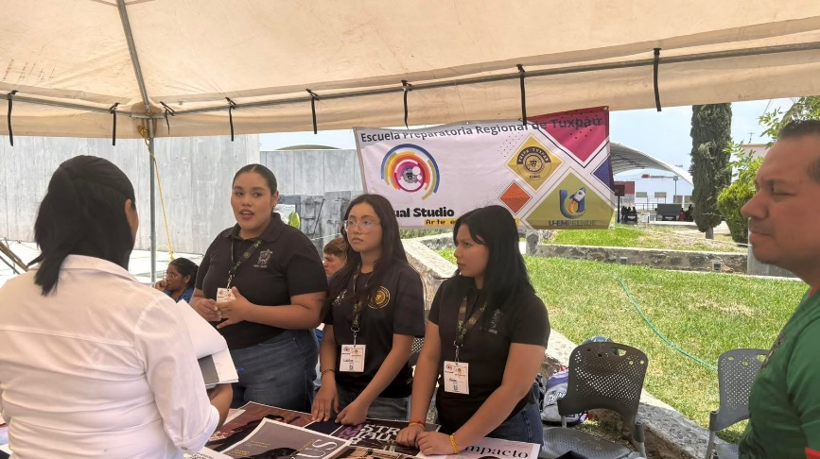

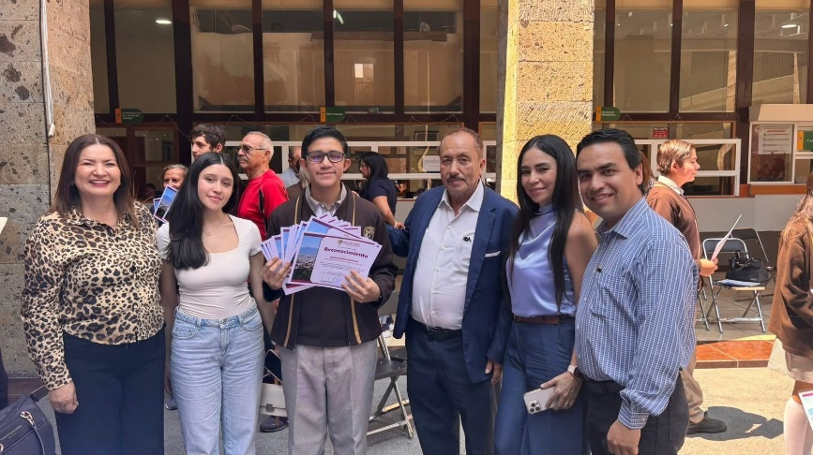
A T E N T A M E N T E
“2026, Centenario del Natalicio del Compositor Zapotlense Ruben Fuentes Gasson”;
“2026, Centenario del Aniversario del Natalicio del Literato Roberto Espinoiza Guzmán”.
“2026, Centésimo Quincuagésimo Aniversario del Natalicio y Compositor y Director de Orquesta José Paulino de Jesús Rolón Alcaraz”.
Ciudad Guzmán, Municipio de Zapotlán El Grande, Jalisco. Agosto del 2026.

MTRA. MARÍA OLGA GARCIA AYALA.
Regidora del Ayuntamiento de Zapotlán el Grande, Jalisco.

La presente foja de firma pertenece al Informe Trimestral correspondiente a los meses de abril, mayo y junio del 2026, de la Regidora María Olga García Ayala.

MOGA/lggp

